Partie II - Exercice 1 (3 points) - France métropolitaine 2005
Procréation

La différenciation sexuelle débute au cours de la vie embryonnaire et se termine à la puberté. Elle est sous contrôle génétique et hormonal. Pour des causes diverses, certaines anomalies peuvent être observées.
Chez un garçon de dix ans, une ouverture chirurgicale de la paroi abdominale a révélé une organisation normale de l'appareil génital mâle mais également la présence d'un utérus dans la partie médiane de l'abdomen.

À partir de l'exploitation des informations fournies par le document, proposez une hypothèse
sur l'origine de l'anomalie observée.

Document
Différents examens biologiques ont été réalisés pour déterminer l'origine de l'anomalie :
- une étude du caryotype de ce garçon avec utérus a révélé la présence de 46 chromosomes dont les deux chromosomes sexuels X et Y ;
- des dosages hormonaux ont été effectués :

Hormones dosées | Valeurs chez le garçon avec utérus | Valeurs normales
Testostérone en nanomol.L-1 | 30 | 10 à 38
Hormone anti-müllérienne (AMH) enpicomol.L-1 | 350 | 300 à 400  jusqu'à lapuberté

- pour tester la possibilité de liaison de l'hormone AMH avec son récepteur membranaire de nature
protéique, on réalise l'expérience suivante :
- on introduit le gène humain du récepteur à l'AMH dans des cellules animales ;
- on réalise des cultures in vitro de ces cellules ;
- ces cellules sont ensuite mises en présence d'AMH radioactive ;
- après rinçage, on pratique une autoradiographie pour révéler la présence éventuelle de
l'AMH sur les cellules en culture ; l'expérience a été réalisée avec le gène du garçon avec
utérus et avec le gène d'un sujet témoin ;
- les résultats proposés ci-dessous sont des autoradiographies des cellules en culture.
(d'après travaux de l'unité de recherche sur l'endocrinologie du développement, INSERM)
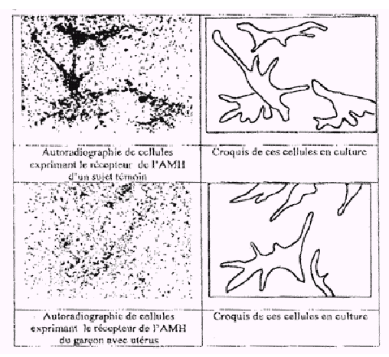

On rappelle que chez la femme, l'utérus résulte de la différenciation de canaux de Müller et que chez
l'homme, ces canaux de Müller régressent sous l'action de l'AMH.

